前沿共生第三阶段：有理模型外推与分母边界
  - Hahn1 高温外推、三次多项式基线与分母边界
2026-11-08

目录

日期：2026-11-08
文档性质：第三轮独立工作包；承接首轮与第二轮，不改变既有结论。

1. 本轮新增内容
工作包 | 新增实际结果 | 证据文件 | 结论边界
Hahn1 有理模型高温外推 | 219 个训练点、17 个最高温留出点；七参数有理模型与三次多项式基线 | validation/hahn1-high-temperature.json、validation/hahn1-high-temperature-verification.json | 只支持该高温切片，不证明普适有理规律或参数完全内生
分母双求解器审计 | Z3 与 cvc5 均证明实验区间内无零根，并保留域外正根 | validation/z3-hahn1-denominator.json、validation/cvc5-hahn1-denominator.json | 结论仅限 $0≤x≤900$，不宣称所有非负温度分母非零
目录与证据连接 | 新增 Hahn1 项目，统一证据包和图谱继续追加 | data/projects.json、exports/frontier-knowledge-graph.json | 目录和图谱是证据索引，不代替实验

2. Hahn1：跳出指数与高斯框架

2.1 数据、模型和协议
第三个真实数据集来自 NIST Hahn1 铜热膨胀研究，共 236 个观测。原始文件 SHA-256 为 7e885af48e18a222033a66cb22b491f0f5bc761b652142c0d9b28132daf63956。
冻结 validation/hahn1-high-temperature-protocol.json 后：
- 训练：$x<700$，219 个观测；
- 留出：$x≥700$，17 个观测；
- 模型：$y=(b_{1}+b_{2}x+b_{3}x^{2}+b_{4}x^{3})/(1+b_{5}x+b_{6}x^{2}+b_{7}x^{3})+e$；
- 两个预注册起点、线性、三次多项式和训练均值基线；
- 所有 17 个最高温点均不得用于拟合、选起点或调整阈值。
全数据拟合另用于 NIST 已知答案复核，认证参数与残差标准差均通过预注册容差，未把全数据拟合当成留出证据。

2.2 高温外推结果
指标 | 数值
训练 RMSE | 0.079173079
高温留出 RMSE | 0.104726472
留出／训练 RMSE 比 | 1.322754
三次多项式留出 RMSE | 12.343635
线性基线留出 RMSE | 6.231524
训练均值基线留出 RMSE | 6.740656
留出 MAE | 0.084477
留出最大绝对残差 | 0.196100
高温留出 RMSE 小于训练 RMSE 的 3 倍和三次多项式基线，因此预注册判据给出有限支持。236 个逐点预测及全部指标均由独立程序重算，最大预测差为 0。
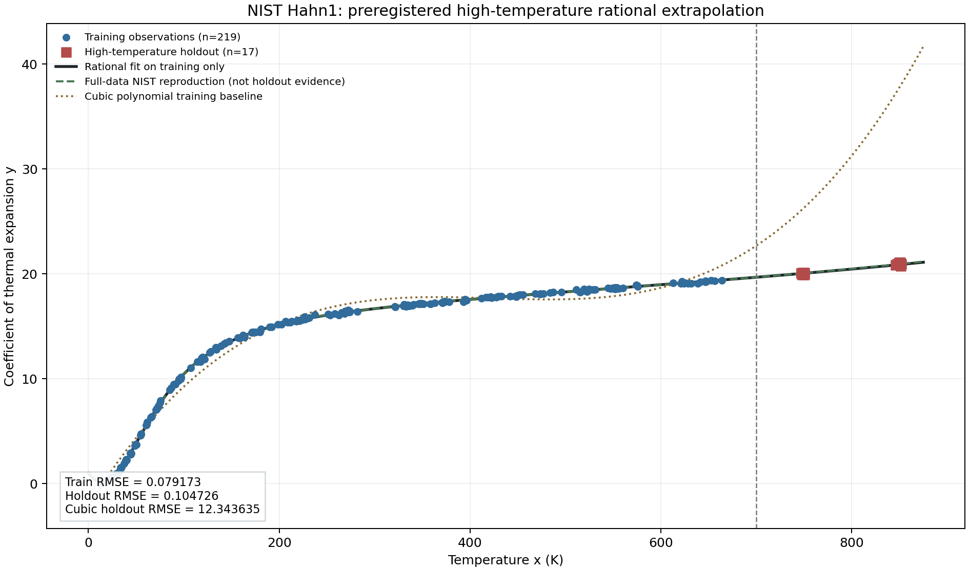
图 07｜Hahn1 高温有理模型外推
插入位置：§2.2「高温外推结果」之后；顺序第 1 幅，共 1 幅。

3. 分母边界：区间内证明与域外反例同时保留
检查 | Z3 | cvc5 | 含义
$0≤x≤900$ 内分母为零 | unsat | unsat | 实验区间内不存在零根
$x≥0$ 全域分母为零 | sat | sat | 约 1931 K 存在正根，不能宣称全域安全
认证分母在区间 $[0,900]$ 内最小值约为 0.9653，未发现实根；但放开区间后，求解器给出约 1931.2468 的正根。这个结果说明：拟合成功、实验区间内分母有效和全域数学安全是三件不同的事。
原始文件为 validation/cvc5-hahn1-denominator.smt2，Z3 和 cvc5 的日志、参数与限制均已保存。双求解器一致只提高明确区间内命题的实现可信度，不提高为任意有理模型的证明。

4. 目录、证据包与知识图谱
资产 | 当前数量或状态 | 证据边界
全球项目目录 | 92 个项目条目 | 新增 Hahn1；不声称穷尽全球
统一证据包 | 13 条证据链 | 新增有理模型与分母边界
知识图谱 | 40 个节点、63 条边 | 同时包含高温有限支持、区间证明和域外反例
项目索引为 validation/nist-strd-hahn1.json。三个 NIST 数据集的有限支持仍不构成跨模型类别的普适规律。

5. 后续顺序
- 下一项应主动寻找有理模型失效或不稳定区域，而不是只继续收集成功切片。
- 分母检查应优先于参数解释，避免把可计算系数误写成具有独立物理实体的内生参数。
- 后续研究继续额外交付原生 Word 图文版，保留图片位置、表格、OMML 公式、目录和页码。
本报告是第三阶段执行记录，不是“所有前沿项目已经完成”的声明。

